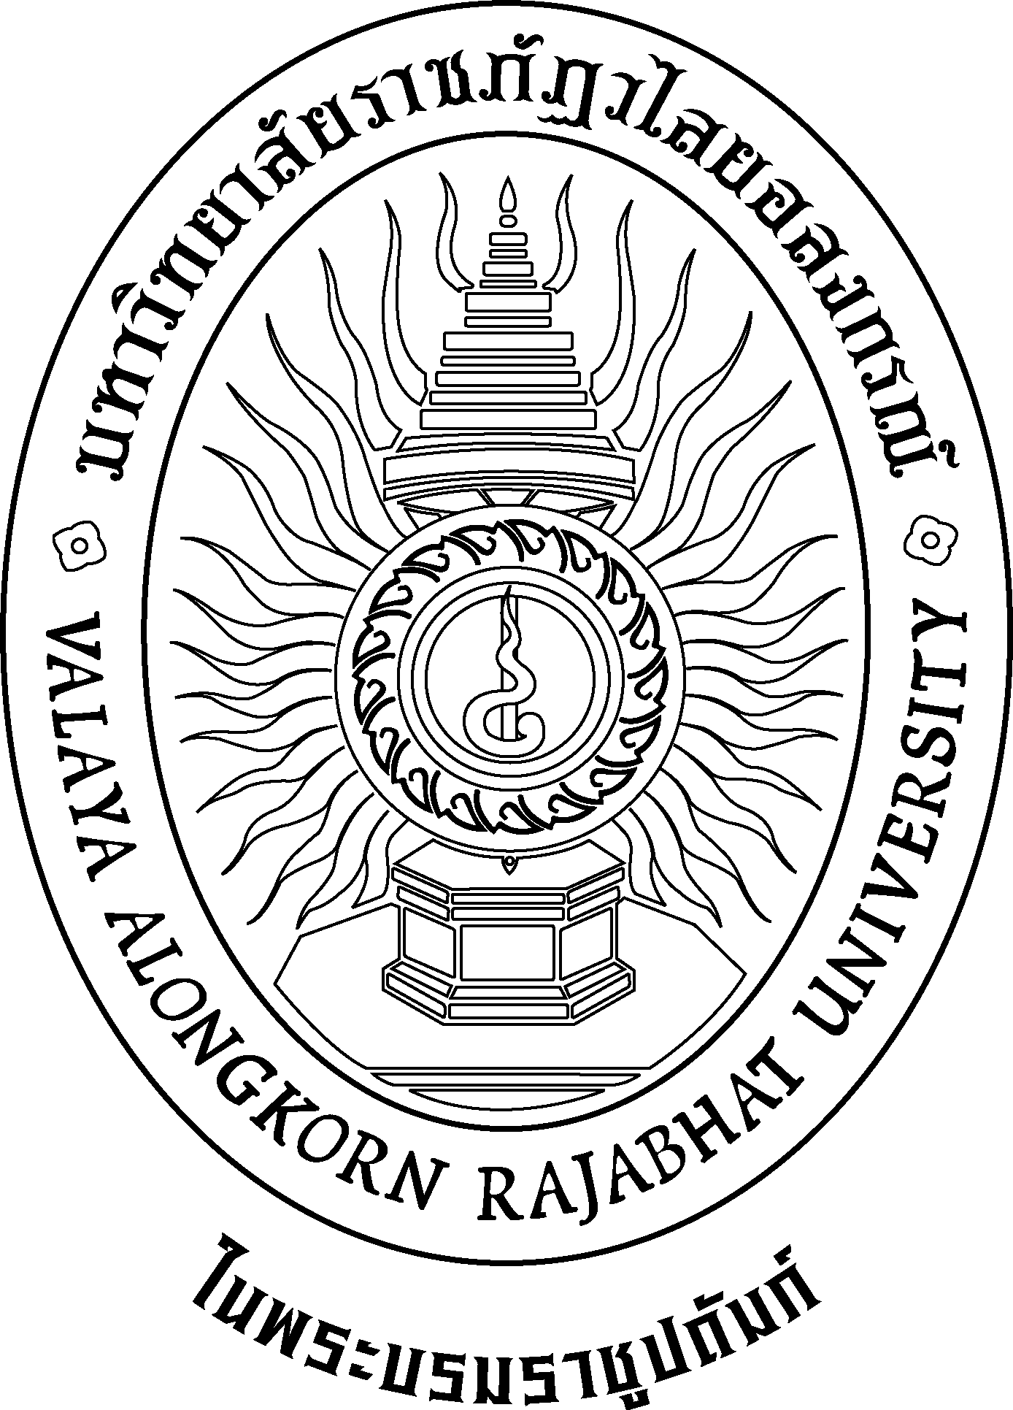

**รายละเอียดการแก้ไขหลักสูตร (สมอ.08)**

**หลักสูตรวิทยาศาสตรบัณฑิต**

**สาขาวิชาเกษตรศาสตร์**

**หลักสูตรปรับปรุง พ.ศ. 2554**

**คณะเทคโนโลยีการเกษตร**

**มหาวิทยาลัยราชภัฏวไลยอลงกรณ์ ในพระบรมราชูปถัมภ์**

**จังหวัดปทุมธานี**

**รายละเอียดการแก้ไขหลักสูตร (สมอ.08)**

**หลักสูตรวิทยาศาสตรบัณฑิต สาขาวิชาเกษตรศาสตร์**

**หลักสูตรปรับปรุง พ.ศ. 2554**

**ชื่อสถาบันอุดมศึกษา : มหาวิทยาลัยราชภัฏวไลยอลงกรณ์ ในพระบรมราชูปถัมภ์** จังหวัดปทุมธานี

**คณะ/วิทยาลัย :**  เทคโนโลยีการเกษตร

1. **รหัสและชื่อหลักสูตร**

**ภาษาไทย** : หลักสูตรวิทยาศาสตรบัณฑิต สาขาวิชาเกษตรศาสตร์

**ภาษาอังกฤษ** : Bachelor of Science Program in Agriculture

1. **ชื่อปริญญาและสาขาวิชา**

**ภาษาไทย** ชื่อเต็ม : วิทยาศาสตรบัณฑิต (เกษตรศาสตร์)

ชื่อย่อ : วท.บ. (เกษตรศาสตร์)

**ภาษาอังกฤษ** ชื่อเต็ม : Bachelor of Science (Agriculture)

ชื่อย่อ : B.Sc. (Agriculture)

1. **สถานภาพของหลักสูตรและการพิจารณาอนุมัติ/เห็นชอบหลักสูตร**

🗹 หลักสูตรปรับปรุง พ.ศ. 2554 ฉบับดังกล่าวนี้ได้รับทราบการให้ความเห็นชอบ จากสำนักงานคณะกรรมการการอุดมศึกษา เมื่อวันที่ 4 เดือน พฤศจิกายน 2554

🗹 หลักสูตรปรับปรุง พ.ศ. 2554 เริ่มใช้ตั้งแต่ภาคการศึกษาที่ 1 ปีการศึกษาที่ 2554

🗹 สถานะ การแก้ไขปรับปรุงหลักสูตรเล็กน้อย (สมอ.08)

|  |  |  |  |  |
| --- | --- | --- | --- | --- |
| **ปรับปรุงหลักสูตรเล็กน้อย (สมอ. 08) พ.ศ.** | **เริ่มใช้กับนักศึกษา ที่เข้าศึกษา ในปีการศึกษา** | **เริ่มใช้ภาคการศึกษา/ ปีการศึกษา** | **ครั้งที่/ วัน-เดือน-ปี สภาวิชาการเห็นชอบ** | **ครั้งที่/ วัน-เดือน-ปี สภามหาวิทยาลัยอนุมัติ** |
| 2558 | 2558 | 1/2558 | 11/2558  19 พฤศจิกายน 2558 | 13/2558  3 ธันวาคม 2558 |
| 2558 | 2558 | 2/2558 | 2/2559  18 กุมภาพันธ์ 2559 | 3/2559  3 มีนาคม 2559 |

**4. เหตุผลในการปรับปรุงแก้ไข**

เนื่องจากมีการรับอาจารย์ใหม่เข้ามาทดแทนตำแหน่งอาจารย์ที่หมดสัญญาจ้าง จึงขอเปลี่ยนรายชื่อกรรมการอาจารย์ประจำหลักสูตร และอาจารย์ผู้รับผิดชอบหลักสูตร ที่มหาวิทยาลัยราชภัฏ วไลยอลงกรณ์ ในพระบรมราชูปถัมภ์ จังหวัดปทุมธานี ในภาคการศึกษาที่ 2 ปีการศึกษา 2558 จำนวน 2 ราย

**5. สาระในการปรับปรุงแก้ไข**

เปลี่ยนคณะกรรมการอาจารย์ประจำหลักสูตรและอาจารย์ผู้รับผิดชอบหลักสูตร มหาวิทยาลัยราชภัฏวไลยอลงกรณ์ ในพระบรมราชูปถัมภ์ จังหวัดปทุมธานี ดังนี้

5.1 **จาก** รองศาสตราจารย์ ดร.สุชาดา พัฒนกนก **เป็น** อาจารย์ ดร.ณัฐพงค์ จันจุฬา

5.2 **จาก** ผู้ช่วยศาสตราจารย์คำทอง มหวงศ์วิริยะ **เป็น** อาจารย์พิษณุ แก้วตะพาน

**ตารางเปรียบเทียบข้อแตกต่างระหว่างหลักสูตรเดิมกับหลักสูตรฉบับปรับปรุงเล็กน้อย**

**5.1 การเปรียบเทียบการปรับคณะกรรมการอาจารย์ประจำหลักสูตร และอาจารย์ผู้รับผิดชอบหลักสูตร**

5.1.1 มหาวิทยาลัยราชภัฏวไลยอลงกรณ์ ในพระบรมราชูปถัมภ์ จังหวัดปทุมธานี

|  |  |  |  |  |  |  |
| --- | --- | --- | --- | --- | --- | --- |
| **หลักสูตรปรับปรุงเล็กน้อย (สมอ.08) พ.ศ. 2558 (เดิม)** | | | **หลักสูตรปรับปรุงเล็กน้อย (สมอ.08) พ.ศ. 2558 (ใหม่)** | | | **เหตุผล** |
| **ชื่อ-นามสกุล** | **คุณวุฒิ/สาขาวิชา**  **ที่จบ**  **(เรียงคุณวุฒิ เอก/โท/ตรี)** | **สถาบัน**  **การศึกษาที่จบ**  **/ปีการศึกษาที่จบ** | **ชื่อ-นามสกุล** | **คุณวุฒิ/สาขาวิชา**  **ที่จบ**  **(เรียงคุณวุฒิ เอก/โท/ตรี)** | **สถาบัน**  **การศึกษาที่จบ**  **/ปีการศึกษาที่จบ** |
| 1. ผศ.วิภาวรรณ  วิจิตรจินดา* | วท.ม.(เกษตรศาสตร์)  วท.บ.(เกษตรศาสตร์) | มหาวิทยาลัยเกษตรศาสตร์, 2529.  มหาวิทยาลัยเกษตรศาสตร์, 2526. | 1. ผศ.วิภาวรรณ  วิจิตรจินดา* | วท.ม.(เกษตรศาสตร์)  วท.บ.(เกษตรศาสตร์) | มหาวิทยาลัยเกษตรศาสตร์, 2529.  มหาวิทยาลัยเกษตรศาสตร์, 2526. | เนื่องจาก รศ.ดร.สุชาดา พัฒนกนก และ ผศ.คำทอง มหวงศ์วิริยะ หมดสัญญาจ้างวันที่ 31 ธันวาคม 2558 |
| 2. ผศ.สุรพงษ์  ธรรมขันธ์* | วท.ม.(เกษตรศาสตร์)  กศ.บ.(ชีววิทยา) | มหาวิทยาลัยเกษตรศาสตร์, 2527.  มหาวิทยาลัยศรีนครินทรวิโรฒ ประสานมิตร, 2522. | 2. ผศ.สุรพงษ์  ธรรมขันธ์* | วท.ม.(เกษตรศาสตร์)  กศ.บ.(ชีววิทยา) | มหาวิทยาลัยเกษตรศาสตร์, 2527.  มหาวิทยาลัยศรีนครินทรวิโรฒ ประสานมิตร, 2522. |
| 3. อ.กรรณิกา  เร่งศิริกุล* | วท.ม.(เกษตรศาสตร์)  วท.บ.(เทคโนโลยีการเกษตร) | มหาวิทยาลัยเกษตรศาสตร์, 2545.  มหาวิทยาลัยธรรมศาสตร์, 2540. | 3. ผศ.ดร.กรรณิกา  อัมพุช* | ปร.ด.(พืชไร่)  วท.ม.(เกษตรศาสตร์)  วท.บ. (เทคโนโลยีการเกษตร) | มหาวิทยาลัยเกษตรศาสตร์, 2554.  มหาวิทยาลัยเกษตรศาสตร์, 2545.  มหาวิทยาลัยธรรมศาสตร์, 2540. |

|  |  |  |  |  |  |  |
| --- | --- | --- | --- | --- | --- | --- |
| **หลักสูตรปรับปรุงเล็กน้อย (สมอ.08) พ.ศ. 2558 (เดิม)** | | | **หลักสูตรปรับปรุงเล็กน้อย (สมอ.08) พ.ศ. 2558 (ใหม่)** | | | **เหตุผล** |
| **ชื่อ-นามสกุล** | **คุณวุฒิ/สาขาวิชา**  **ที่จบ**  **(เรียงคุณวุฒิ เอก/โท/ตรี)** | **สถาบัน**  **การศึกษาที่จบ**  **/ปีการศึกษาที่จบ** | **ชื่อ-นามสกุล** | **คุณวุฒิ/สาขาวิชา**  **ที่จบ**  **(เรียงคุณวุฒิ เอก/โท/ตรี)** | **สถาบัน**  **การศึกษาที่จบ**  **/ปีการศึกษาที่จบ** |
| 4. อ.ราชาวดี  ยอดเศรณี* | วท.ม.(เกษตรศาสตร์)  วท.บ.(เทคโนโลยีการเกษตร) | มหาวิทยาลัยเกษตรศาสตร์, 2546.  มหาวิทยาลัยธรรมศาสตร์, 2543. | 4. อ.ดร.ราชาวดี  ยอดเศรณี* | วท.ด.(สัตวศาสตร์)  วท.ม.(เกษตรศาสตร์)  วท.บ.(เทคโนโลยีการเกษตร) | มหาวิทยาลัยเกษตรศาสตร์, 2558.  มหาวิทยาลัยเกษตรศาสตร์, 2546.  มหาวิทยาลัยธรรมศาสตร์, 2543. |  |
| 5. รศ.ดร.สุชาดา  พัฒนากนก* | วท.ด.(เกษตรศาสตร์)  วท.ม.(เกษตรศาสตร์)  วท.บ.(เกษตรศาสตร์) | มหาวิทยาลัยเกษตรศาสตร์, 2542.  มหาวิทยาลัยเกษตรศาสตร์, 2524.  มหาวิทยาลัยเกษตรศาสตร์, 2518. | 5. อ.ดร.ณัฐพงค์  จันจุฬา* | ปร.ด.(พืชสวน)  วท.ม.(พืชสวน)  วท.บ.(เทคโนโลยีชีวภาพ) | มหาวิทยาลัยเกษตรศาสตร์, 2558.  มหาวิทยาลัยเกษตรศาสตร์, 2555.  มหาวิทยาลัยธรรมศาสตร์, 2553. |  |
| 6. ผศ.คำทอง  มหวงศ์วิริยะ* | วท.ม.(เกษตรศาสตร์)  วท.บ.(เกษตรศาสตร์) | มหาวิทยาลัยเกษตรศาสตร์, 2523.  มหาวิทยาลัยเกษตรศาสตร์, 2518. | 6. อ.พิษณุ  แก้วตะพาน* | วท.ม.(เทคโนโลยีการผลิตพืช)  วท.บ.(เทคโนโลยีการผลิตพืช) | มหาวิทยาลัยเทคโนโลยี พระจอมเกล้าเจ้าคุณทหารลาดกระบัง, 2554.  มหาวิทยาลัยเทคโนโลยี  พระจอมเกล้าเจ้าคุณทหารลาดกระบัง, 2550. |  |

**หมายเหตุ * หมายถึงอาจารย์ผู้รับผิดชอบหลักสูตร**

5.1.2 มหาวิทยาลัยราชภัฏวไลยอลงกรณ์ ในพระบรมราชูปถัมภ์ จังหวัดสระแก้ว

|  |  |  |  |  |  |  |
| --- | --- | --- | --- | --- | --- | --- |
| **หลักสูตรปรับปรุงเล็กน้อย (สมอ.08) พ.ศ. 2558 (เดิม)** | | | **หลักสูตรปรับปรุงเล็กน้อย (สมอ.08) พ.ศ. 2558 (ใหม่)** | | | **เหตุผล** |
| **ชื่อ-นามสกุล** | **คุณวุฒิ/สาขาวิชา**  **ที่จบ**  **(เรียงคุณวุฒิ เอก/โท/ตรี)** | **สถาบัน**  **การศึกษาที่จบ**  **/ปีการศึกษาที่จบ** | **ชื่อ-นามสกุล** | **คุณวุฒิ/สาขาวิชา**  **ที่จบ**  **(เรียงคุณวุฒิ เอก/โท/ตรี)** | **สถาบัน**  **การศึกษาที่จบ**  **/ปีการศึกษาที่จบ** |
| 1. อ.ดร.จักรชัยวัฒน์ กาวีวงศ์* | ปร.ด.(ปฐพีวิทยา)  วท.ม.(เกษตรศาสตร์)  วท.บ.(เกษตรศาสตร์) | มหาวิทยาลัยเกษตรศาสตร์, 2556.  มหาวิทยาลัยเชียงใหม่, 2549.  มหาวิทยาลัยเชียงใหม่, 2546. | 1. อ.ดร.จักรชัยวัฒน์ กาวีวงศ์* | ปร.ด.(ปฐพีวิทยา)  วท.ม.(เกษตรศาสตร์)  วท.บ.(เกษตรศาสตร์) | มหาวิทยาลัยเกษตรศาสตร์, 2556.  มหาวิทยาลัยเชียงใหม่, 2549.  มหาวิทยาลัยเชียงใหม่, 2546. |  |
| 2. อ.พงษ์วริษฐ์ พิชญกานต์กุล* | วท.ม.(เทคโนโลยีการผลิตพืช)  วท.บ.(เทคโนโลยีการผลิตพืช) | มหาวิทยาลัยมหาสารคาม, 2554.  มหาวิทยาลัยมหาสารคาม, 2552. | 2. อ.พงษ์วริษฐ์ พิชญกานต์กุล* | วท.ม.(เทคโนโลยีการผลิตพืช)  วท.บ.(เทคโนโลยีการผลิตพืช) | มหาวิทยาลัยมหาสารคาม, 2554.  มหาวิทยาลัยมหาสารคาม, 2552. |
| 3. อ.ธิดารัตน์ แก้วคำ | วท.บ.(เกษตรศาสตร์) | มหาวิทยาลัยขอนแก่น, 2550. | 3. อ.ธิดารัตน์ แก้วคำ | วท.บ.(เกษตรศาสตร์) | มหาวิทยาลัยขอนแก่น, 2550. |

|  |  |  |  |  |  |  |
| --- | --- | --- | --- | --- | --- | --- |
| **หลักสูตรปรับปรุงเล็กน้อย (สมอ.08) พ.ศ. 2558 (เดิม)** | | | **หลักสูตรปรับปรุงเล็กน้อย (สมอ.08) พ.ศ. 2558 (ใหม่)** | | | **เหตุผล** |
| **ชื่อ-นามสกุล** | **คุณวุฒิ/สาขาวิชา**  **ที่จบ**  **(เรียงคุณวุฒิ เอก/โท/ตรี)** | **สถาบัน**  **การศึกษาที่จบ**  **/ปีการศึกษาที่จบ** | **ชื่อ-นามสกุล** | **คุณวุฒิ/สาขาวิชา**  **ที่จบ**  **(เรียงคุณวุฒิ เอก/โท/ตรี)** | **สถาบัน**  **การศึกษาที่จบ**  **/ปีการศึกษาที่จบ** |
| 4. อ.ฉัตรชัย เสนขวัญแก้ว* | วท.ม.(สัตวศาสตร์)  วท.บ.(สัตวศาสตร์) | มหาวิทยาลัยแม่โจ้, 2558.  มหาวิทยาลัยแม่โจ้, 2552. | 4. อ.ฉัตรชัย เสนขวัญแก้ว* | วท.ม.(สัตวศาสตร์)  วท.บ.(สัตวศาสตร์) | มหาวิทยาลัยแม่โจ้, 2558.  มหาวิทยาลัยแม่โจ้, 2552. |  |
| 5. อ.ปณัท สุขสร้อย* | วท.ม.(สัตวศาสตร์)  วท.บ.(เทคโนโลยีการผลิตสัตว์), เกียรตินิยมอันดับ 1 | มหาวิทยาลัยแม่โจ้, 2558  มหาวิทยาลัยแม่โจ้, 2554. | 5. อ.ปณัท สุขสร้อย* | วท.ม.(สัตวศาสตร์)  วท.บ.(เทคโนโลยีการผลิตสัตว์), เกียรตินิยมอันดับ 1 | มหาวิทยาลัยแม่โจ้, 2558  มหาวิทยาลัยแม่โจ้, 2554. |  |
| 6. อ.ปวีณอิศรัชต์ เคนจันทร์* | วท.ม.(เกษตรศาสตร์)  วท.บ.(วิทยาศาสตร์สุขภาพสัตว์) | มหาวิทยาลัยเชียงใหม่, 2549.  สถาบันเทคโนโลยีราชมงคลตะวันออก, 2546. | 6. อ.ปวีณอิศรัชต์ เคนจันทร์* | วท.ม.(เกษตรศาสตร์)  วท.บ.(วิทยาศาสตร์สุขภาพสัตว์) | มหาวิทยาลัยเชียงใหม่, 2549.  สถาบันเทคโนโลยีราชมงคลตะวันออก, 2546. |  |

**หมายเหตุ * หมายถึงอาจารย์ผู้รับผิดชอบหลักสูตร**

**6. ไม่กระทบโครงสร้างหลักสูตรภายหลังปรับปรุงแก้ไข** เมื่อเปรียบเทียบกับโครงสร้างเดิม และเกณฑ์มาตรฐานหลักสูตรระดับปริญญาตรี พ.ศ. 2548 ของกระทรวงศึกษาธิการ

|  |  |  |  |
| --- | --- | --- | --- |
| **หมวดวิชา** | **เกณฑ์กระทรวง**  **ศึกษาธิการ พ.ศ. 2548** | **หลักสูตรปรับปรุง พ.ศ. 2554** | **หลักสูตรปรับปรุงเล็กน้อย**  **(สมอ.08)**  **พ.ศ. 2558** |
| **1) หมวดวิชาศึกษาทั่วไป ไม่น้อยกว่า** | **30 หน่วยกิต** | 30 **หน่วยกิต** | 30 **หน่วยกิต** |
| 1.1) กลุ่มวิชาภาษาและการสื่อสาร | - | 9 หน่วยกิต | - |
| 1.2) กลุ่มวิชามนุษยศาสตร์และสังคมศาสตร์ | - | 13 หน่วยกิต | - |
| 1.3) กลุ่มวิชาคณิตศาสตร์วิทยาศาสตร์และเทคโนโลยี | - | 8 หน่วยกิต | - |
| **2) หมวดวิชาเฉพาะ ไม่น้อยกว่า** | **84 หน่วยกิต** | 98 **หน่วยกิต** | 98 **หน่วยกิต** |
| 2.1) กลุ่มวิชาเนื้อหา ไม่น้อยกว่า | - | 91 **หน่วยกิต** | 91 **หน่วยกิต** |
| 2.1.1) กลุ่มวิชาบังคับ | - | 46 **หน่วยกิต** | 46 **หน่วยกิต** |
| 2.1.2) กลุ่มวิชาเลือก | - | 45 **หน่วยกิต** | 45 **หน่วยกิต** |
| 2.2) กลุ่มวิชาปฏิบัติการและฝึกประสบการณ์วิชาชีพ ไม่น้อยกว่า | - | 7 **หน่วยกิต** | 7 **หน่วยกิต** |
| **3) หมวดวิชาเลือกเสรี ไม่น้อยกว่า** | **6 หน่วยกิต** | 6 **หน่วยกิต** | 6 **หน่วยกิต** |
| **หน่วยกิตรวม ไม่น้อยกว่า** | **120 หน่วยกิต** | **134 หน่วยกิต** | **134 หน่วยกิต** |

รับรองความถูกต้องของข้อมูล

(ลงชื่อ)

(รองศาสตราจารย์ ดร.สมบัติ คชสิทธิ์)

ตำแหน่ง อธิการบดี

วันที่ 7 เดือน มีนาคม พ.ศ. 2559